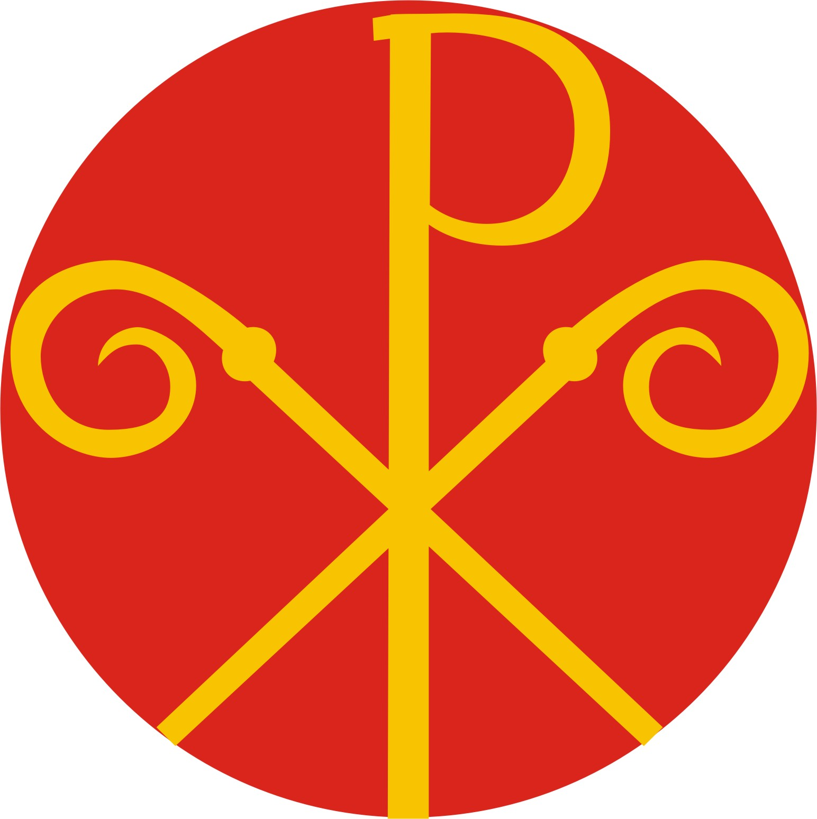
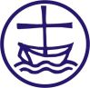

Česká biskupská konference
a
EKUMENICKÁ RADA CÍRKVÍ V ČR
zvou na

ekumenickou slavnost
za účasti nejvyšších představitelů křesťanských církví
v rámci Týdne modliteb za jednotu křesťanů

pondělí 22. ledna 2018 v 18.00 hod.
kostel sv. Vojtěcha v Praze 6 - Dejvicích
Předsedá: kardinál Dominik Duka OP,
arcibiskup pražský a předseda ČBK
Kazatel: Mgr. Daniel Ženatý,
synodní senior Českobratrské církve evangelické a předseda ERC

